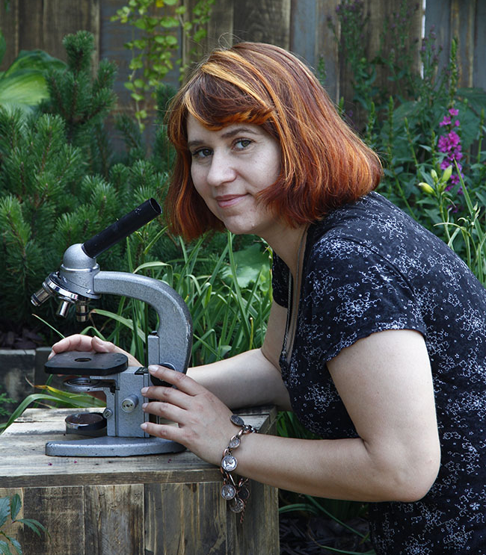
Дорогие читатели!

Представляем вам очередной, восемнадцатый номер журнала «Интегральная медицина и жизнь». На этот раз наш журнал объединил 15 авторов. Представим вам их материалы.
Саратовский государственный медицинский университет им. В.И.Разумовского в этом году отмечает свой юбилей – ему исполнилось 110 лет. Истории этого ВУЗа посвящена статья Елены Аленькиной «Сохраняя традиции».
О следующих публикациях.
Более 45 лет в Саратовском медицинском университете им. В.И.Разумовского проработал кандидат медицинских наук терапевт Виктор Владимирович Лисин. Ему посвящена статья «Врач, романтик и удивительный человек Виктор Владимирович Лисин (Рассказы о моём отце)», и фильм «Бывают в жизни встречи…», в котором о нём рассказывают его близкие друзья.
Более 50 лет в Саратовском медицинском университете им.В.И.Разумовского работал доцент, кандидат медицинских наук Роберт Иванович Капрелов. Мы предлагаем вашему вниманию обстоятельное интервью с ним в двух вариантах: в форме статьи и в виде аудизаписи, которая лучше поможет вам представить себе этого незаурядного человека.
Главный редактор журнала Галина Георгиевна Орлова делится воспоминаниями о своём отце – Георгии Ефимовиче Орлове.
Саратовский областной базовый медицинский колледж (СОБМК) на этот раз представляют три автора: Ольга Александровна Баклушина, Наталия Васильевна Шевченко и Василий Станиславович Софьин. О.А.Баклушина делится своими мыслями относительно новых образовательных технологий в медицинских колледжах, а Н.В.Шевченко и В.С.Софьин публикуют первый в проекте СОБМК «Архитектура и медицина» рассказ «Усадьба Рейнеке. Архитектор Фёдор Шехтель».
Свой юбилей 12 октября отметила Почётный гражданин Энгельса, заслуженный работник культуры РФ Елизавета Моисеевна Ерина, более сорока лет возглавлявшая Государственный исторический архив немцев Поволжья. Редакция журнала поздравляет Елизавету Моисеевну с этим значительным событием и желает ей здоровья, семейного благополучия, радости жизни и свершения самых смелых творческих замыслов. В этом номере мы публикуем статью Е.М.Ериной о заслуженном враче РФ, главном враче поликлиники №1 города Энгельса, депутате Саратовской областной Думы Владимире Михайловиче Павлове.
Сегодня мы открываем новую рубрику «Право и Жизнь». Её автор – адвокат Виктор Чесноков – ответит на ваши вопросы и постарается помочь в самых различных жизненных ситуациях и, что немаловажно в наше непростое время, его консультации для читателей нашего журнала будут бесплатными.
Как всегда, журнал уделяет большое внимание вопросам культуры. Ведь общепризнано, что культура формирует мировоззрение человека.
Мы предлагаем посмотреть на Собиновский музыкальный фестиваль, который ежегодно проходит в Саратовском театре оперы и балета (в этом году он уже носил солидный порядковый номер XXXII), глазами известного музыкального критика Валерия Семёновича Иванова (Самара).
Солистка оркестра духовых инструментов Саратовской областной филармонии им.А.Шнитке «Волга-Бэнд» Ирина Левина делится с нами своими размышлениями о жизни и музыке, о творчестве и о любви.
Большой блок журнала составляют статьи уже хорошо знакомого вам автора – журналиста и писателя Валерия Михайловича Ганского.
В прошлом номере журнала «Интегральная медицина и жизнь» Алексей Александрович Морозов (уроженец Саратова, ныне живущий в Ижевске) рассказывал о предыдущих поколениях своей семьи. Эту тему продолжает публикация предисловия к сборнику статей преподавателя Витебской духовной семинарии Ивана Тарасовича Никифоровского, посвящённому истории раскола. Мы представляем возможность ознакомиться с первоисточником, изданном в Витебске в 1904 году. И.Т. Никифоровский приходится А.А.Морозову двоюродным дедушкой. Самый старший из восьми братьев, он первым ушёл из жизни, последний из них был расстрелян в 1937 году. Статья предварена пояснениями А.А.Морозова, а его подробную статью об Иване Тарасовиче вы найдёте в предыдущем номере нашего журнала (№17).
Ассистент Саратовского государственного медицинского университета им.В.И.Разумовского кандидат медицинских наук Владимир Александрович Толканица делится с читателями журнала философско-метафизическим осмыслением сущности бытия.
Мы рады познакомить читателей с новым автором нашего журнала – заслуженным артистом, режиссёром Владимиром Николаевичем Кузенковым, который работает в театре им. Ермоловой (Москва). Он представляет повесть «Пять лепестков сирени». Судьбы героев этой «не совсем автобиографической повести» (именно так обозначает её жанр автор) тесно переплетены с различными вехами истории нашей страны.
Поэтические странички журнала составляют стихи однофамильцев: Виталия Викторовича Попова и дьякона Виктора Попова.
Я тоже осмелюсь представить на ваш суд свои стихи. Это два аудиодиска («Мой берег» и «Странствия»), в которых собраны стихи разных лет в авторском исполнении.
Нина Георгиевна Пенькевич делится своими воспоминаниями о поездке в Пушкинский заповедник и большим количеством фотографий, отражающих эту поездку. В другом материале того же автора – «Как просыпается природа» представлены фотографии, в которых прослеживается появление почек, листьев, цветение деревьев и кустарников весной. .

Журнал «Интегральная медицина и жизнь» охотно рассмотрит ваши предложения, замечания, а также материалы для публикации. Вы можете присылать их на электронный адрес редакции: tat-lis-tat@yandex.ru

С уважением и надеждой на сотрудничество
редактор Поволжского филиала журнала
«Интегральная медицина и жизнь»
Татьяна Лисина

